**Objetivo del proyecto**

Básicamente, se trata de crear una aplicación web con el framework Laravel llamada ‘moviles.net’, cuya labor será la de realizar una valoración a nivel global de modelos de teléfonos móviles en base a las opiniones que los usuarios dan en distintos portales de internet en donde se venden.

**Descripción del proyecto**

Se diferenciarán dos aplicaciones diferentes. Una para la zona privada y otra para la zona pública.

A través de una determinada url, se permitirá el acceso a la zona pública. Desde esta página el usuario podrá registrarse, loguearse o modificar la contraseña. Una vez que el usuario se haya registrado y validado, podrá acceder a las opciones de menú disponibles en la zona privada. Se permitirá realizar los siguientes mantenimientos (alta, baja, modificación, consulta, listado).

1. Mantenimiento de Móviles
2. Mantenimiento de Opiniones
3. Mantenimiento de Rangos

Hay que comentar que sólo el usuario con rol superadministrador tendrá disponibles todas las opciones de mantenimiento. El resto sólo la de móviles

Asímismo, a la zona pública el usuario final accederá a través de la url del portal.

En la entrada, se mostrará una página con las opciones disponibles en el menú superior. En la zona central se mostrará un slide con diferentes productos de la tienda. En la parte inferior se presentará la sección de novedades con la valoración de los móviles más actuales del mercado.

También se podrá acceder al listado completo de móviles de la tienda. Mostraremos una foto, con el título del producto, valoración y número total de opiniones dadas.

Los usuarios tendrán la opción de acceder a las opiniones de cada teléfono situando el ratón encima de la imagen del teléfono, en donde se nos presentará una ventanita de enlace. Al pinchar en ella, se nos mostrará una lista de los sitios web en donde hay comentarios a cerca del teléfono seleccionado.

**Interfaces de usuario**

**Aplicación : Módulo Privado**

**Pantalla: Registro y Mantenimiento de Móviles**

Desde esta pantalla se podrá realizar, la creación , actualización y borrado de los móviles a presentar en el portal público.

Mostraremos cierta información de los móviles en formato de catálogo y tendremos un botón de ‘Nuevo’ para dar de alta nuevos móviles. En cada una de las filas del catálogo mostraremos dos iconos que permitirán editar el registro o su borrado. Si pulsamos el botón de borrado eliminaremos el registro y actualizaremos el catálogo. Si pulsamos el botón editar accederemos a una página de detalle en donde podremos modificar el modelo de móvil, la url de la foto, la valoración y el rango de opiniones en que se mueve. Podremos volver a la pantalla de la intranet a través del botón salir. El catalogo permitirá la paginación de la información presentada.

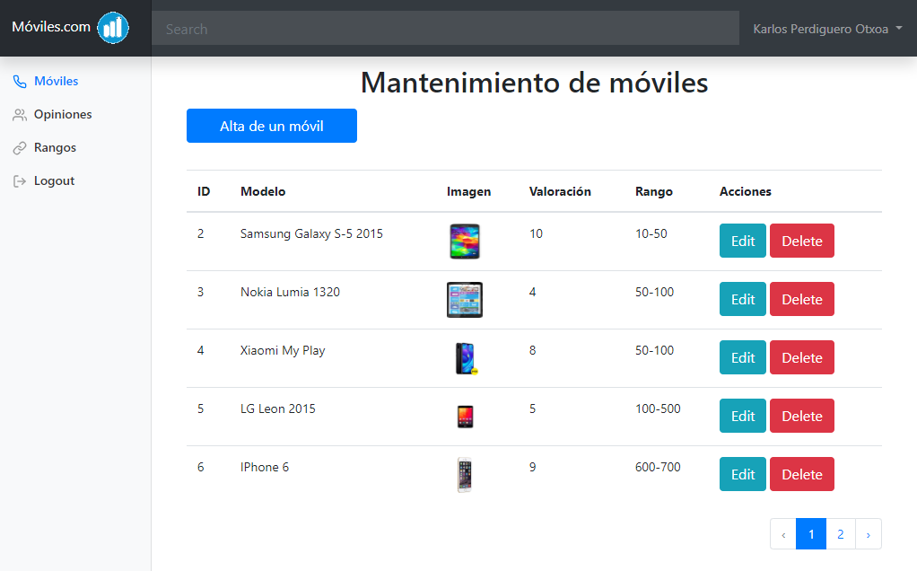

La pantalla que se nos presenta al dar al botón ‘Alta de un móvil’ o al editar uno seleccionado.

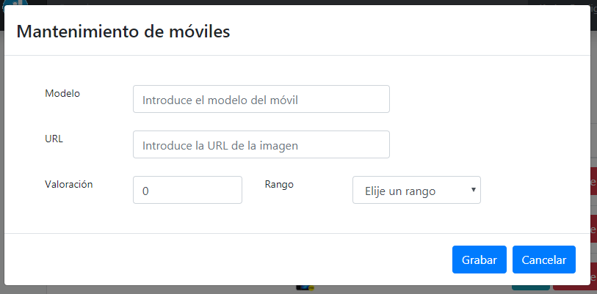

Indicaremos el modelo del móvil, la url de la foto, la valoración del móvil basada en las opioniones de los usuarios, y el rango de opiniones en la que se encuentra. Para volver a la pantalla de la intranet pulsaremos el botón ‘Cancelar’. Y para registrar la información dada de alta o modificada a través del botón ‘Grabar’.

**Pantalla: Registro y Mantenimiento de Opiniones**

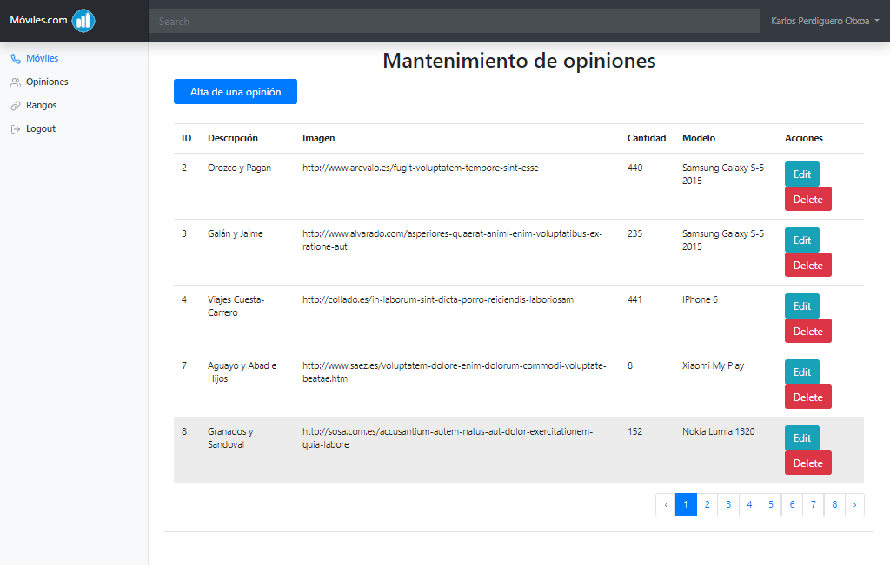

Desde esta pantalla se podrá realizar, la creación o actualización y borrado de cualquiera de las opiniones que tienen los usuarios de un modelo de móvil determinado.

Mostraremos la información de las opiniones en formato de catálogo y tendremos un botón de ‘Nuevo’ para la creación de nuevas opiniones. En cada una de las filas del catálogo mostraremos dos iconos que permitirán editar el registro o su borrado. Si pulsamos el botón de borrado eliminaremos el registro, actualizándose el catálogo. Si pulsamos el botón editar accederemos a una página de detalle en donde podremos modificar la url en donde se encuentra la opinion, su portal, el modelo del móvil sobre el que se opina y el número o cantidad de opiniones realizadas. El catalogo permitirá la paginación de la información presentada.

La pantalla que se nos presenta al dar al botón ‘Alta de una opinión’ o al editar uno seleccionado.

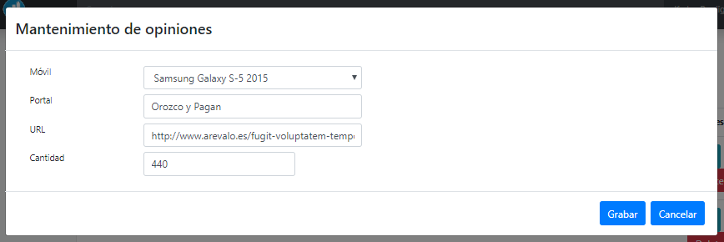

Indicaremos el móvil, la url de la página en donde se encuentran las opiniones, el portal donde se encuentran las opiniones y el número de opiniones. Para volver a la pantalla de la intranet pulsaremos el botón ‘Cancelar’. Y para registrar la información dada de alta o modificada a través del botón ‘Grabar’.

**Pantalla: Registro y Mantenimiento de Rangos de opiniones**

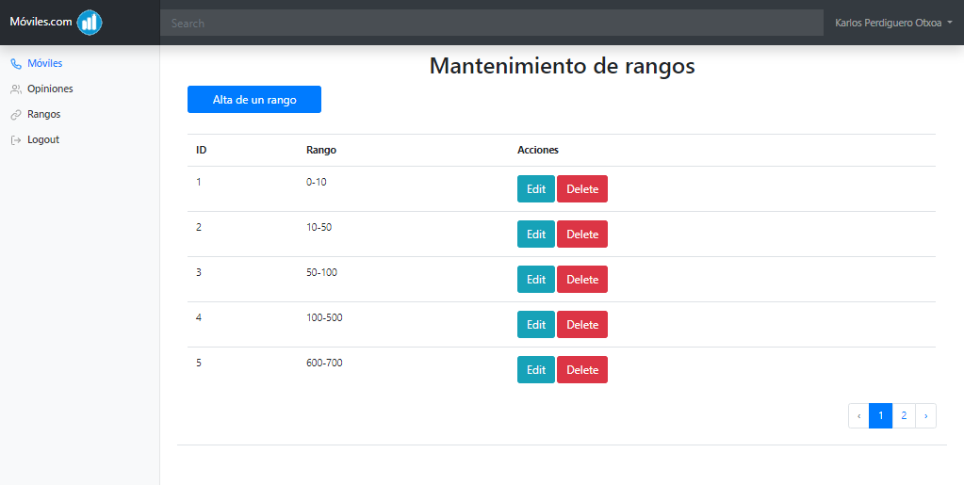

Desde esta pantalla se podrá realizar, la creación , actualización y borrado de los anuncios.

Mostraremos la información de los anuncios en formato de catálogo y tendremos un botón de ‘Nuevo’ para la creación de nuevos anuncios. En cada una de las filas del catálogo mostraremos dos iconos que permitirán editar el registro o su borrado. Si pulsamos el botón de borrado eliminaremos el registro y actualizaremos el catálogo. Si pulsamos el botón editar accederemos a una página de detalle en donde podremos modificar datos del anuncio: la denominación del anuncio , el nombre de la imagen, precio, url portal venta, el sitio web, categoría, precio venta del anuncio, precio correcto, precio chollo. Podremos volver a la pantalla de la intranet a través del botón salir.

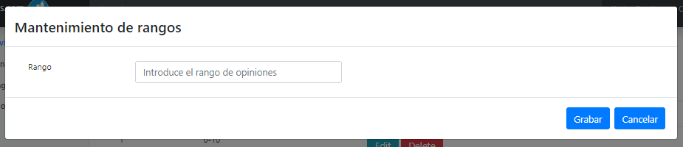

**Pantalla: Login:**

Se presentará una pantalla en la que el usuario podrá indicar su dirección e-mail y contraseña. En el pie de la pantalla se mostrará un botón de login. En caso de no estar registrado el usuario se podrá registrar a través del enlace ‘Register an Account’. Una vez ingresado el mail, se comprobará que ese e-mail ya existe en base de datos. Posteriormente se comprobará en base de datos que ese usuario ha indicado la contraseña correcta.

Una vez realizada la validación el usuario accedera al portal de la parte privada de la aplicación.

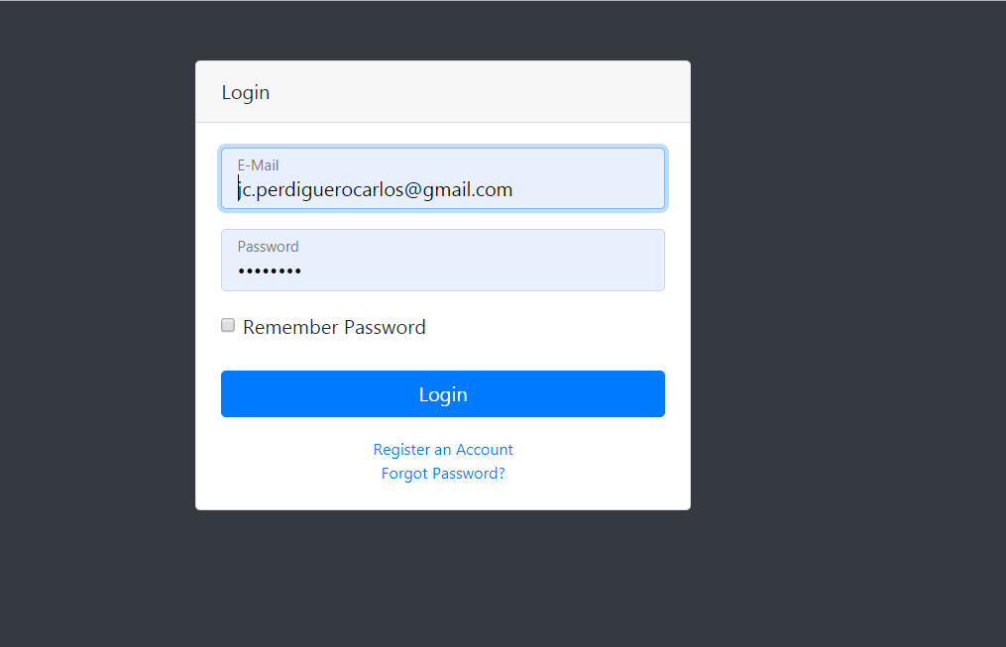

**Pantalla: ‘Registro de usuario**’

Se podrá acceder desde la pantalla de ‘login’.

El usuario en esta pantalla deberá indicar los datos relativos a su: nombre, apellido, e-mail, password y password de confirmación.

A través del botón ‘Register’ se registrará esa información en base de datos. A través del enlace de login se regresará a la pantalla de ‘Login’. De igual manera una vez registrados.

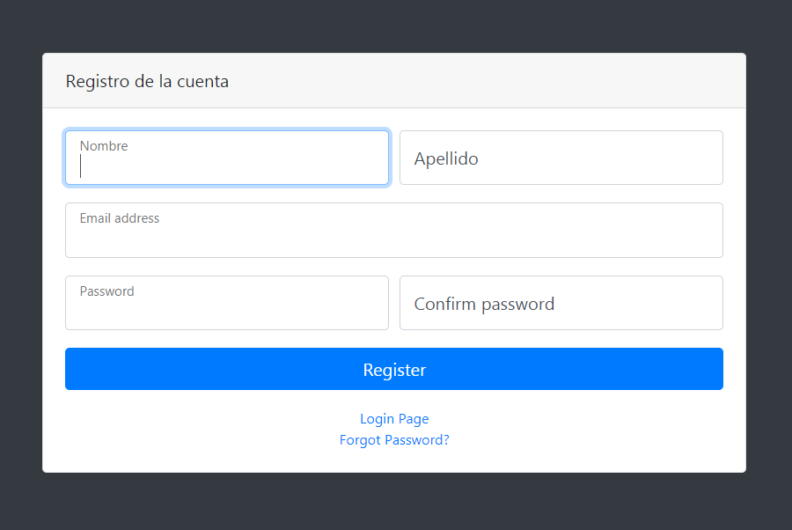

**Aplicación : Módulo público**

**Pantalla: Inicio**

Al entrar a la web al usuario se le mostrará una página, con las opciones disponibles en el menú superior. En la zona central se mostrará un slide con productos de la tienda. Y en la parte inferior se le presentará la sección de novedades con los móviles más actuales del mercado.

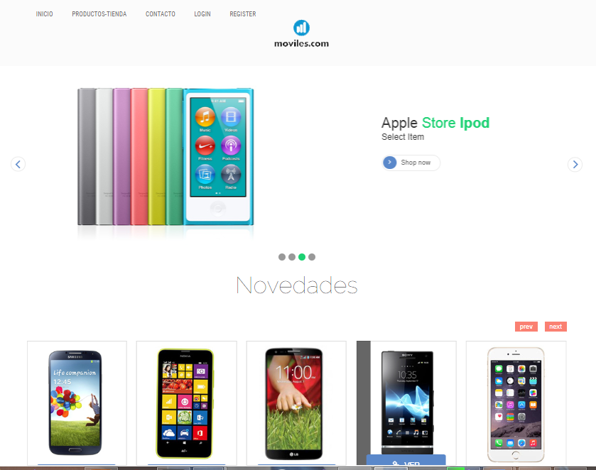

**Pantalla: Productos - Tienda**

También podrá acceder al listado completo de móviles de la tienda. Mostraremos una foto, con el título del producto, su valoración y el número total de opiniones dadas.

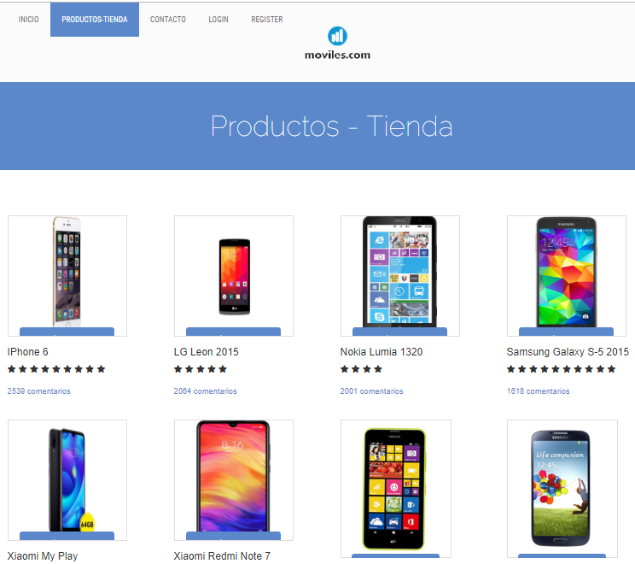

Los móviles estarán ordenados por valoración. Desde la imagen de cada móvil podemos acceder a ver las opiniones de los usuarios.

**Pantalla: Contacto**

Se muestran los datos de dirección y horario de la empresa

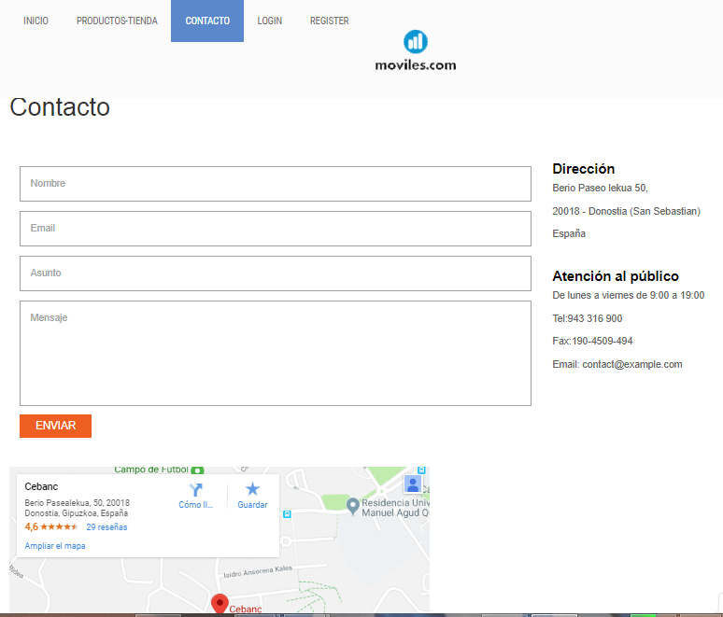

**Estructura de datos y usuarios**

Identificamos los siguientes grupos de información con los siguientes datos

|  |
| --- |
| Phones |
| id |
| modelo |
| urlfoto |
| valoracion |
| range_id |
| created_at |
| updated_at |

|  |
| --- |
| Opinions |
| id |
| nombre |
| cantidad |
| url |
| phone_id |
| created_at |
| updated_at |

|  |
| --- |
| Ranges |
| id |
| rango |
| created_at |
| updated_at |

|  |
| --- |
| Users |
| id |
| name |
| email |
| email_verified_at |
| password |
| remember_token |
| created_at |
| updated_at |

|  |
| --- |
| Roles |
| id |
| name |
| Description |
| created_at |
| updated_at |

|  |
| --- |
| Role_User |
| id |
| role_id |
| user_id |
| created_at |
| updated_at |

**Usuarios**

Cualquier usuario al conectarse al módulo de la aplicación pública se le presentará una página de inicio con ciertos productos de la tienda en un slider dinámico. En la parte inferior de la pantalla habrá un carrusel con los móviles más recientes de la tienda pudiendo navegar hacia adelante y hacia atrás.

En el menú superior, los usuarios tendrán disponibles otras opciones interesantes como el listado de productos de la tienda. Se verán todos los modelos a la venta con sus valoraciones y opiniones de otros usuarios. Tendrán una sección de cómo contactar con la empresa.

Un usuario al loguearse podrá conectarse a la aplicación privada, con la posibilidad de registrarse previamente. Una vez logueado se le presentará un menú con las opciones:

1. Mantenimiento de Móviles
2. Mantenimiento de Opiniones
3. Mantenimiento de Rangos

**Calendario de Objetivos – Hitos – Plazo ejecución**

Hito-1: (10h) Estudio del documento de requerimientos y diseño de la propuesta de solución. Identificación de procesos e interfaces , diseño de modelo de datos, etc

Hito-2: (4h) Desarrollo y pruebas de las pantallas de ‘Login’ y ‘Registro’ de los usuarios.

Hito-3: (10h) Desarrollo y pruebas del resto de los procesos del Sistema de Administración y de la maquetación de la plantilla.

Hito-4: (10h) Desarrollo y pruebas de los procesos del módulo público del Portal de móviles y maquetación.

Hito-5: (3h) Pruebas globales de validación.

Hito-6: (3h) Despliegue del proyecto a producción.

**Aspectos relevantes a tener en cuenta:**

* Tiene que existir un compromiso por parte de los usuarios de añadir información veraz de los móviles y de sus opiniones.
* El superadministrador realizará la valoración de cada móvil en base a las opiniones realizadas en los diferentes portales de venta.